CENTRE SOCIAL APAEA HEIDE ROSE ET JP BARNAUD
ANTSIRABE
MADAGASCAR

Octobre 2016

Pour la mémoire de sa fondatrice, le Centre Social APAEA HEIDE ROSE ET JP BARNAUD ne cesse de continuer à réaliser ses activités avec plus de rigueur et de sérieux.
Depuis les vacances, le Centre a participé à tous les événements qui se sont déroulés dans la ville d’Antsirabe et même jusqu’à Antananarivo. L’objectif est de monter aux yeux de tout le monde que le Centre participe activement aussi au développement économique de notre pays.

Les manifestations socio-économiques dans la ville d’Antsirabe

Le festival Z’Ovy – La vitrine du Vakinankaratra – Fier Mada-Salon de l’emploi et de la jeunesse
Ce sont des manifestations socio-économiques qui permettent à tous les secteurs d’activités de toutes les régions de Madagascar de se faire connaître. C’est une occasion pour chacun de trouver des partenaires et de nouer une relation de travail. Le Centre a été aussi invité et a participé pleinement à tous ces événements.
Il est vrai que le Centre n’est pas vraiment à vocation lucrative, mais participer à ces différentes manifestations, aide le Centre à orienter ses bénéficiaires pour les études qu’ils peuvent poursuivre ou tout simplement de leur trouver du travail.
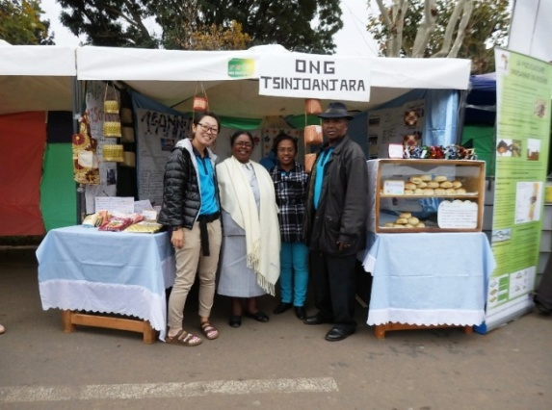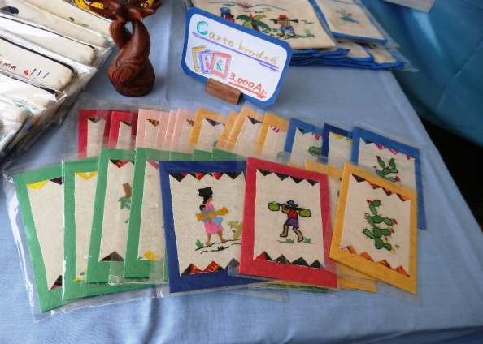
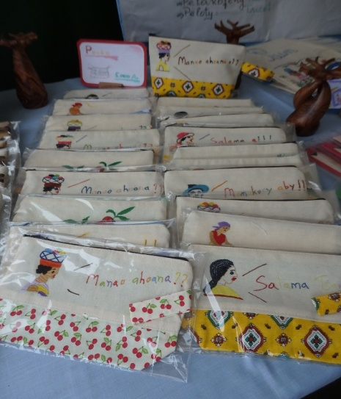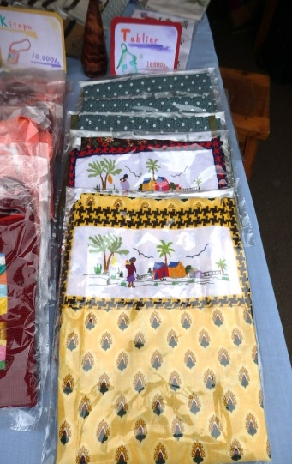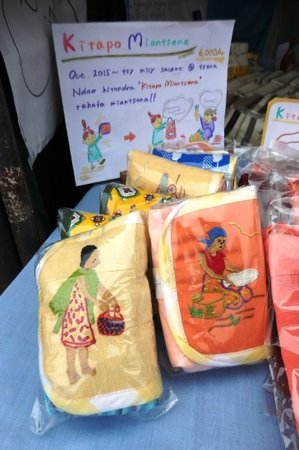
« Les produits du cours ménager pour les ventes expositions à chaque manifestation »

Les activités réalisés au Centre

La scolarisation
La scolarisation des enfants est l’activité principale du Centre. Chaque année, le Centre renouvelle la liste de ses bénéficiaires. 600 enfants ont été scolarisés.
Le 09 août dernier qu’a commencé la réinscription des enfants bénéficiaires du Centre, les parents y affluent en grand nombre pour réinscrire leurs enfants dans la nouvelle liste. Dès le petit matin, beaucoup d’entre eux se massent déjà devant le portail du Centre muni des bulletins de notes qui est la première condition pour être reçu.
Le résultat est toujours très encourageant, 75% de nos lycéens ont eu leur baccalauréat cette année et 60% ont eu leur BEPC. Comme condition de la continuation de l’aide du Centre, l’écolier ne doit pas redoubler de classe. Une recommandation a été communiquée par le nouveau Président de l’APAEA France que tous les parents des enfants bénéficiaires du Centre doivent signer une convention leur exigeant de participer à un travail d’intérêt général à réaliser au Centre.
Pour réaliser ces travaux réservés aux parents, le Centre a bénéficié d’une collaboration avec un particulier qui a donné gratuitement un terrain pour ces diverses activités agricoles telles que culture de riz, culture de légumes,…
Pour cette nouvelle année scolaire, nous avons recensé quelques 800 enfants et jeunes.

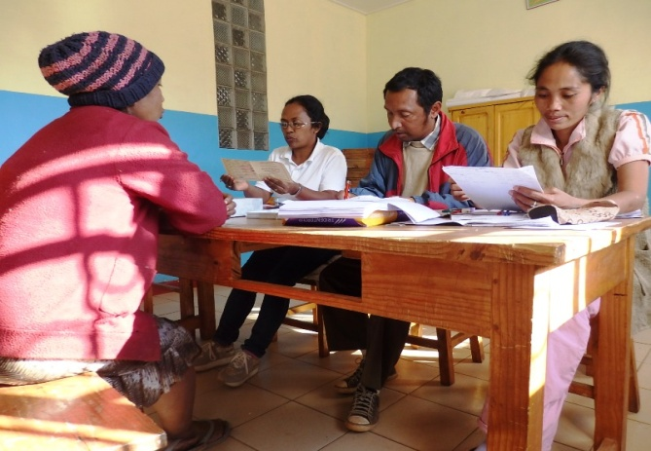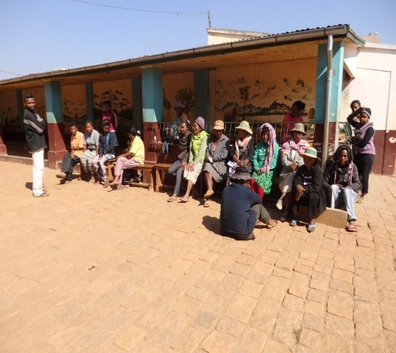
« Pendant la réinscription des enfants à la nouvelle liste du Centre »

Le cours ménager
Encore une fois, une nouvelle promotion a terminé sa formation de 2 ans au Centre. Une simple cérémonie de sortie de promotion a été célébrée à la fin du mois de juillet dernier. La plupart de ces sortantes sont actuellement recrutées dans les différentes zones franches à Antsirabe et des petits ateliers de couture.
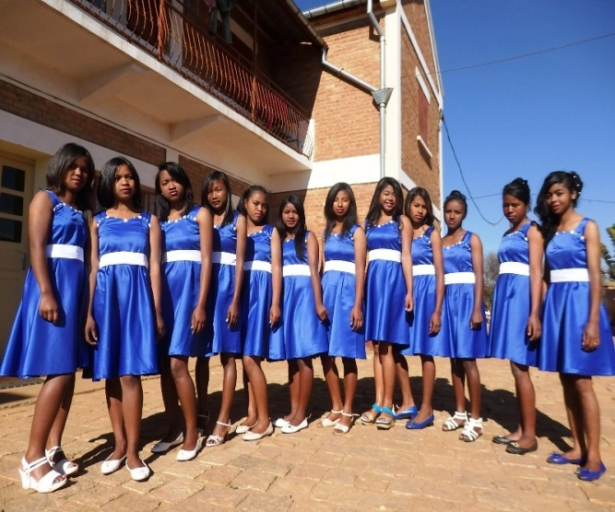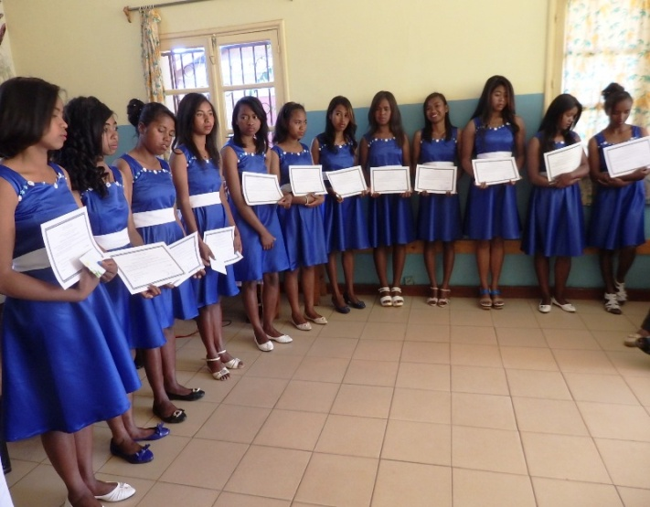
« Les 12 jeunes adolescentes ayant terminé leur formation »
La prochaine rentrée du cours ménager est le 17 octobre.

Le cours d’alphabétisation
Les quelques 40 enfants de la classe d’alphabétisation rejoignent cette année les établissements scolaires officiels pour continuer leurs études. De nouveaux enfants viennent s’inscrire pour suivre le cours d’alphabétisation pour cette année scolaire 2016-2017.

La cantine
La cantine a commencé le 04 octobre dernier. Comme chaque année, le ravitaillement des stocks du Centre ont été réalisé au mois de juin. Chaque année, il faut au moins 20tonnes de paddy et des tonnes de haricots secs pour les quelques 400 enfants qui viennent manger à la cantine pendant l’année scolaire.
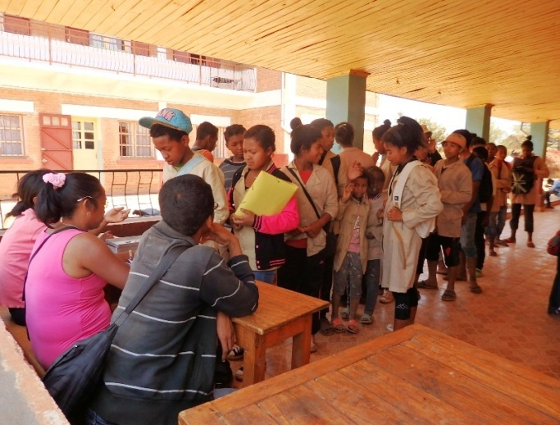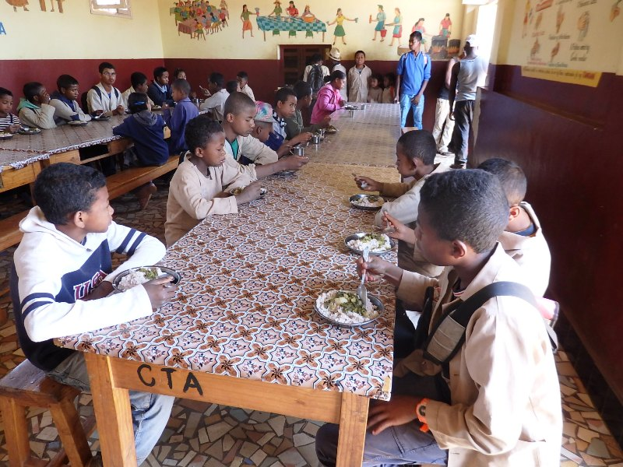
« Les enfants qui viennent manger à la cantine du Centre, après le pointage, ils peuvent avoir leur part de repas »

Les universitaires
Comme les jeunes bacheliers du Centre continuent toujours de bénéficier d’une bourse d’études supérieures octroyées par une Association Bretonne. Pour l’année scolaire 2015-2016, 5 jeunes ont eu leur diplôme de licence.
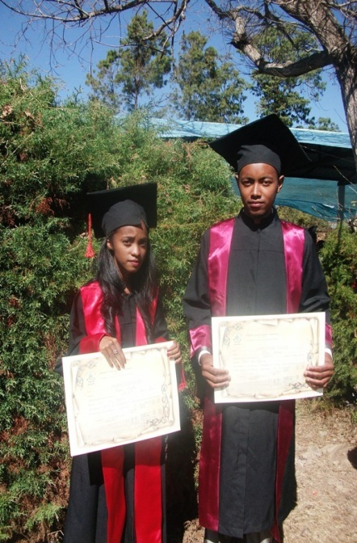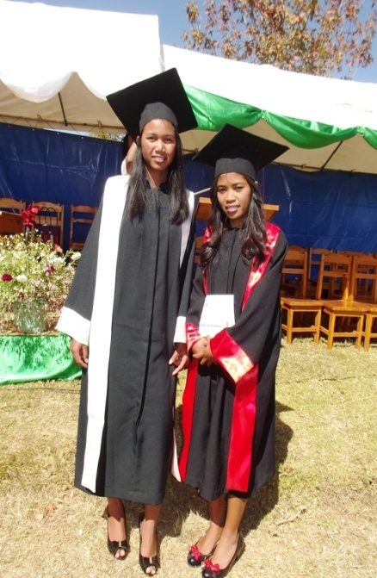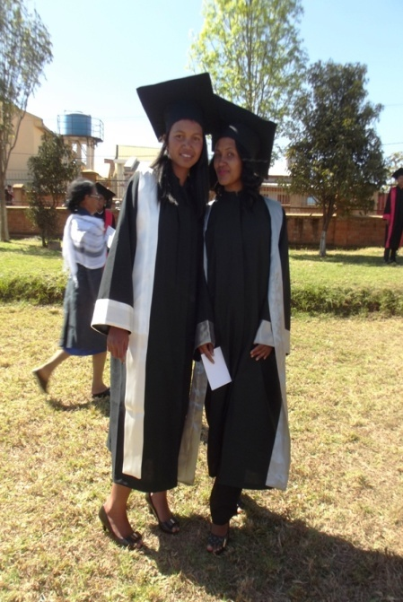
« De g. à d. Gaëlle et Pierre Damien ont eu leur diplôme de licence en droit, Léa Brigitte licence en Sciences et techniques de l’Education, Sarah licence en Gestion et Management, Avotra licence en Communication ».

